**PB_22 Popis ekrana aplikacije**

**Verzija 1.0**

Povijest promjena na dokumentu

Pregled revizija

|  |  |  |  |
| --- | --- | --- | --- |
| Broj revizije | Datum revizije | Kratki opis promjena | Autor |
| 1.0 | 05.04.2014. | Inicijalno | Lidija Lastavec |
|  |  |  |  |
|  |  |  |  |
|  |  |  |  |

Pregled odobrenja

|  |
| --- |
| Ime i prezime / Naziv |
|  |
|  |
|  |
|  |

Sadržaj

1. Opis 4

2. Ekrani u aplikaciji 4

3. Ekrani 4

3.1 EK001 – Ekran za unos korisničkog imena i zaporke 4

3.2 EK002 – Pop-up ekran za prikaz poruka iz sustava 5

3.3 EK003 – Izbornici I. razine 5

3.4 EK004 – Osnovni ekran VIES registra 6

3.5 EK005 – Ekran s detaljnim podacima o poreznom obvezniku (za unos novog obveznika) 6

3.6 EK005a – Ekran s detaljnim podacima o poreznom obvezniku (ažuriranje) 7

3.7 EK006 – Osnovni izbornik šifarnika 7

3.8 EK007 – Ekran šifarnika 8

3.9 EK008 - Osnovni ekran PDV registra 8

3.10 EK009 - Ekran za unos, pregled i ažuriranje PDV podataka 9

3.11. EK010 - Ekran za unos, pregled i ažuriranje ZP podataka 9

3.12 EK011 - Ekran za unos, pregled i ažuriranje PDV-S podataka 10

3.13 EK0012 – Ekran za pretraživanje PDV registra 11

3.14 EK0013 - Kontrola PDV podataka 12

Pitanja, odgovori, odluke 12

Use Case

# Opis

U ovom dokumentu daje se popis i opis funkcionalnosti ekrana aplikacije VIES SUSTAV.

# Ekrani u aplikaciji

|  |  |
| --- | --- |
| Oznaka | Funkcionalnost |
| EK001 | Prijava korisnika u aplikaciju |
| EK002 | Pop-up za prikaz poruka |
| EK003 | Osnovno sučelje aplikacije – Izbornici I razine |
| EK004 | Osnovni ekran VIES registra (nije dostupan za porezne obveznike) |
| EK005 | Ekran s detaljnim podacima o poreznom obvezniku (unos novog obveznika) |
| EK005a | Ekran s detaljnim podacima o poreznom obvezniku (ažuriranje) |
| EK006 | Osnovni izbornik šifarnika |
| EK007 | Ekran šifarnika |
| EK008 | Osnovni ekran PDV registra |
| EK009 | Ekran za unos, pregled i ažuriranje PDV podataka |
| EK010 | Ekran za unos, pregled i ažuriranje ZP podataka |
| EK011 | Ekran za unos, pregled i ažuriranje PDV-S podataka |
| EK012 | Ekran za pretraživanje PDV registra |
| EK013 | Ekran za kontrolu PDV podataka |

# Ekrani

## EK001 – Ekran za unos korisničkog imena i zaporke

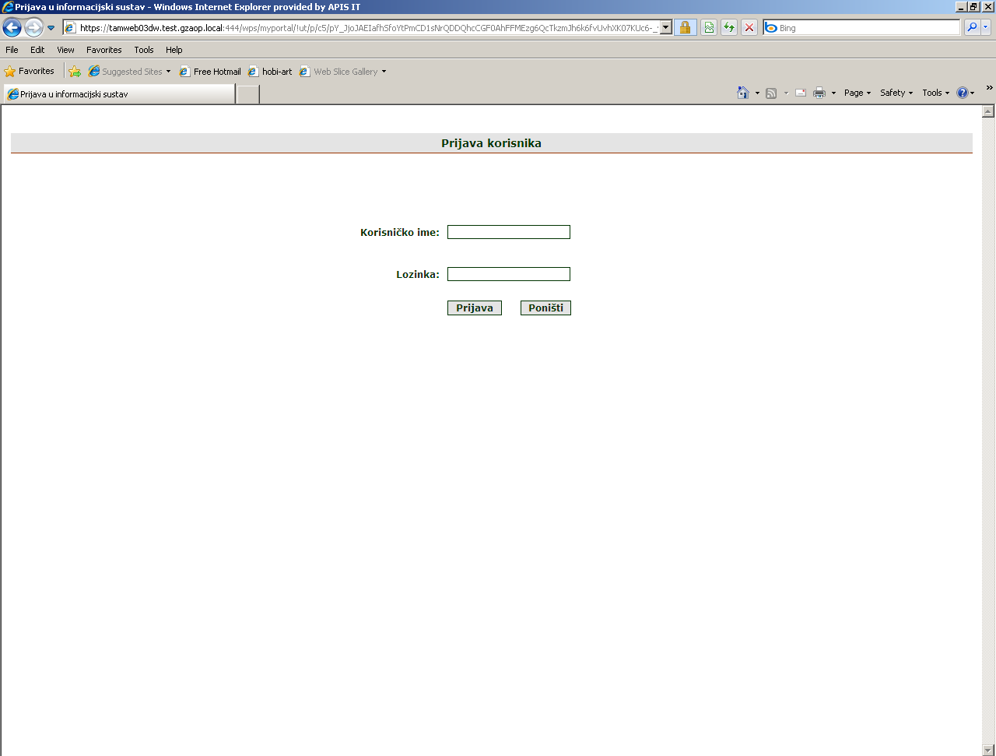

## EK002 – Pop-up ekran za prikaz poruka iz sustava

!!!

Došlo je do pogreške. Obratite se centralnom administratoru.

!!!

Unijeli ste pogrešno korisničko ime i/ili lozinku.

Pokušajte ponovno.

## EK003 – Izbornici I. razine

Dobrodošli u aplikaciju VIES SUSTAV

PDV

VIES

Šifranici

VIES SUSTAV

## EK004 – Osnovni ekran VIES registra

Zatvori

VIES registar

Novi obveznik

Počisti

Traži

**OIB:**

Ekran s osnovnim podacima o poreznom obvezniku:

* OIB
* Naziv
* Adresa

Detaljni podaci

## EK005 – Ekran s detaljnim podacima o poreznom obvezniku (za unos novog obveznika)

Zatvori

VIES registar

MINISTARSTVO FINANCIJA – POREZNA UPRAVA

PODRUČNI URED

ISPOSTAVA

**PODACI O POREZNOM OBVEZNIKU:**

OIB:

NAZIV:

ADRESA:

DRŽAVA:

DJELATNOST:

Telefon/Telefaks:

E-mail:

Oblik vlasništva:

Razlog obveze:

Korisničko ime:

Zaporka:

Datum:

Spremi

Novi unos

## EK005a – Ekran s detaljnim podacima o poreznom obvezniku (ažuriranje)

Zatvori

VIES registar

Samo kod Administratora PU

MINISTARSTVO FINANCIJA – POREZNA UPRAVA

PODRUČNI URED **VARAŽDIN**

ISPOSTAVA **VARAŽDIN**

**PODACI O POREZNOM OBVEZNIKU:**

OIB: **12345678911**

NAZIV: **Projekt D.O.O.**

ADRESA: **V.Novaka 54, Varaždin**

DRŽAVA: **HR**

DJELATNOST: **11.11**

Telefon/Telefaks:**042 234 215**

E-mail:**projekt@htnet.com**

Oblik vlasništva:**2**

Razlog obveze:**2**

Korisničko ime:**Projekt**

Zaporka:**12345678911**

Datum:**05.05.2014.**

Spremi

## EK006 – Osnovni izbornik šifarnika

Zatvori

Šifranici

Područni uredi PU

Ispostave PU

Države

Djelatnost

Oblik vlasništva

Razlog obveze

## EK007 – Ekran šifarnika

Zatvori

Područni uredi PU



## 3.9 EK008 - Osnovni ekran PDV registra

POREZNA UPRAVA

REGISTAR POREZNIH PODATAKA

R

Zatvori

Unos novog izvještaja

Pretraživanje i pregled

Samo za Referenta PU

Kontrola poreznih podataka

3.10 EK009 - Ekran za unos, pregled i ažuriranje PDV podataka

Samo za poreznog obveznika

MINISTARSTVO FINANCIJA – POREZNA UPRAVA

PODRUČNI URED VARAŽDIN

ISPOSTAVA VARAŽDIN

**MJESEČNI IZVJEŠTAJ**

**O POREZU NA DODANU VRIJEDNOST**

PODACI O POREZNOM OBVEZNIKU:

OIB: 12345678911

NAZIV: Projekt d.o.o.

ADRESA: Vinka Novaka 50c, Varaždin

Spremi

Zatvori

**Razdoblje izvještavanja:**

**Porezna osnovica za ISPORUKE u EU:**

**Porezna osnovica za STJECANJA iz EU:**

**Datum podnošenja:**

YYYY-MM

ZP

999.999.999

PDV-S

999.999.999

YYYY-MM-DD

STATUS IZVJEŠATAJA: ***Novi unos***

## 3.11. EK010 - Ekran za unos, pregled i ažuriranje ZP podataka

Samo za poreznog obveznika

MINISTARSTVO FINANCIJA – POREZNA UPRAVA

PODRUČNI URED VARAŽDIN

ISPOSTAVA VARAŽDIN

**MJESEČNI IZVJEŠTAJ**

**ZBIRNA PRIJAVA**

**ZA RAZDOBLJE YYYY-MM**

Podaci o poreznom obvezniku:

OIB: 12345678911

NAZIV: Projekt d.o.o.

ADRESA: Vinka Novaka 50c, Varaždin

Spremi

Zatvori

|  |  |  |
| --- | --- | --- |
| **Zemlja primitka** | **Porezni broj EU primatelja** | **Vrijednost isporuke** |
|  |  |  |
|  |  |  |
|  |  |  |
|  |  |  |
|  |  |  |
|  |  |  |
|  |  |  |
|  |  |  |
|  |  |  |
|  |  |  |
|  |  |  |

## 3.12 EK011 - Ekran za unos, pregled i ažuriranje PDV-S podataka

Samo za poreznog obveznika

MINISTARSTVO FINANCIJA – POREZNA UPRAVA

PODRUČNI URED VARAŽDIN

ISPOSTAVA VARAŽDIN

**MJESEČNI IZVJEŠTAJ**

**PDV-STJECANJE**

**ZA RAZDOBLJE YYYY-MM**

Podaci o poreznom obvezniku:

OIB: 12345678911

NAZIV: Projekt d.o.o.

ADRESA: Vinka Novaka 50c, Varaždin

Spremi

Zatvori

|  |  |  |
| --- | --- | --- |
| **Zemlja otpreme** | **Porezni broj EU isporučitelja** | **Vrijednost stjecanja** |
|  |  |  |
|  |  |  |
|  |  |  |
|  |  |  |
|  |  |  |
|  |  |  |
|  |  |  |
|  |  |  |
|  |  |  |
|  |  |  |
|  |  |  |

Porezni obveznik ima upisni svoj OIB i ne može ažurirati polje

## 3.13 EK0012 – Ekran za pretraživanje PDV registra

Zatvori

12345678911

**OIB:**

**Razdoblje**

**izvještavanja:**

**Status:**

**MM**

**YYYY**

Traži

YYYY-MM

**Drop down list**

Počisti

**Novi unos, Zaprimljen, Odbijen**

|  |  |  |  |
| --- | --- | --- | --- |
| **OIB** | **Naziv** | **Razdoblje** | **Status** |
|  |  |  |  |

Pregled

## 3.14 EK0013 - Kontrola PDV podataka

Pregled novih unosa

Točni izvještaji

**Rezultat kontrole:**

**Dodaj status:**

Pregled

Pregled kontroliranih izvještaja

Pogrešni izvještaj

Izvrši kontrolu

Dodaj status

Zaprimljen

Odbijen

Počisti

Označi sve

|  |  |  |  |  |  |
| --- | --- | --- | --- | --- | --- |
|  | **OIB** | **Razdoblje** | **Status** | **Izvor pogreške** | **Utvrđena razlika** |
|  | 12345678911 | 2014-01 | ***Kontrolirano*** | ***PDV-S*** | ***-10.123.545*** |

Zatvori

Ispiši

# Pitanja, odgovori, odluke